点击此处添加ICS号

点击此处添加中国标准文献分类号

|  |
| --- |
|  |

DB43

湖南省地方标准

DB 43/ XXXXX—2021

|  |
| --- |
|  |

学校食堂建设和食品安全管理规范

School canteen construction and food safety management specification

点击此处添加与国际标准一致性程度的标识

|  |
| --- |
| （征求意见稿） |
|  |

2021 - XX - XX发布

2021 - XX - XX实施

湖南省市场监督管理局

湖南省教育厅

发布

目 次

前 言 II

1 范围 1

2 规范性引用文件 1

3 术语和定义 1

4 选址 2

5 建筑与装修 3

6 供水与排水 6

7 采光照明 6

8 通风排烟 6

9 三防要求 7

10 设施设备 7

11 食品安全管理 9

12 应急管理 12

附录A（资料性）学校食堂平面布局及档口示意图 13

附录B （规范性）记录表 16

参考文献 20

前 言

本文件按照GB/T 1.1-2020给出的规则起草。

本文件的某些内容可能涉及到专利，本标准的发布机构不承担识别专利的责任。

本文件由湖南省市场监督管理局提出并归口。

本文件起草单位：湖南省食品安全审评认证中心、湖南省质量和标准化研究院、湖南农业大学、长沙市任重餐饮有限公司、中建五局第三建设有限公司、广电计量检测（湖南）有限公司

本文件主要起草人：易翠薇、刘岚松、郭时印、李楷明、曹朝晖、彭为清、于顺亮、张家泽、杨帆、杨若谷、刘曙鸣、李小伟、谭金华

学校食堂建设和食品安全管理规范

1 范围

本文件规定了学校食堂建设和管理的术语和定义、选址、建筑与装修、供水与排水、采光照明、通风排烟、三防、设施设备、食品安全管理和应急管理的要求。

本文件适用于湖南省范围内各级各类学校食堂的建设和食品安全管理。

2 规范性引用文件

下列文件对于本文件的应用是必不可少的。凡是注日期的引用文件，仅所注日期的版本适用于本文件。凡是不注日期的引用文件，其最新版本（包括所有的修改单）适用于本文件。

GB 2760 食品安全国家标准食品添加剂使用标准

GB 5749 生活饮用水卫生标准

GB 14930.1-2015 食品安全国家标准洗涤剂

GB 14930.2-2012 食品安全国家标准消毒剂

GB 14934 食品安全国家标准消毒餐（饮）具

GB 17051 二次供水设施卫生规范

GB 31654 食品安全国家标准餐饮服务通用卫生规范

GB 50015 建筑给水排水设计标准

GB 50016 建筑设计防火规范

GB 50099 中小学校设计规范

GB 50352 民用建筑设计统一标准

GB 50788 城镇给水排水技术规范

JGJ64 饮食建筑设计标准

3 术语和定义

GB 31654和《餐饮服务食品安全操作规范》界定的以及下列术语和定义适用于本标准。

3.1 学校食堂School canteen

为学生和教职工提供就餐服务，具有相对独立的原料存放、食品加工制作、食品供应及就餐空间的餐饮服务场所。包括各级人民政府和社会力量投资举办的高等院校、高职院校、普通中小学校、中等职业学校、特殊教育学校、工读教育学校和托幼机构的食堂。

3.2 食堂服务人数Number of people served in the canteen

食堂就餐的最大人数。

3.3 档口Stalls

为满足学生不同需求而设置的特色食品加工经营场所。

3.4 通风开口面积Ventilation opening area

具有通风作用的可开启外窗或开口的有效面积。

3.5 预进间Pre-admission room

员工进入直接入口食品操作间（备餐间）前须进行更衣、洗手、消毒的场所，也称二次更衣室。

3.6 三防Three defenses

防鼠、防蝇、防虫。

3.7食梯Food elevator

专门用于垂直运输原料、主副食成品的厢式电梯，又称传菜电梯、餐梯。

3.8明厨亮灶Open and transparent catering service

餐饮服务提供者采用开放、透明窗及视频等方式，向社会公众展示餐饮服务相关过程的一种形式。

3.9食品安全快检设备Fast inspection equipment for food safety

主要用于快速对各种食品和农产品中农药残留、甲醛、亚硝酸盐、病害肉和过氧化苯甲酰等进行定量测定的仪器。

3.10有毒有害物品Toxic and hazardous substances

在食品生产经营场所清洁、消毒、设施运作、害虫防治等过程中需使用或产生的具有对人、其他生物或环境带来潜在危害特性的物品。

4 选址

4.1食堂应距离粪坑、污水池、暴露垃圾场（站）、旱厕等有碍公共卫生的开敞式污染源25 m以上，且在粉尘、有害气体、有害液体、放射性物质和其他扩散性污染源的影响范围之外。

4.2人流出入口和货流出入口应分开设置，并宜靠近校园的次要出入口，便于货物运输及垃圾清理和转运。

4.3周围不应有可能导致虫害大量孳生的场所，难以避免时应采取必要的防范措施。

4.4食堂不应与教学用房合并设置，宜设在校园常年主导风向的下风向，污染源常年主导风向的上风向。

4.5食堂设计还应符合城市规划、环境保护和消防等管理部门的要求。

5 建筑与装修

5.1一般规定

5.1.1建筑物的卫生间、盥洗室、浴室等有水房间不应布置在食品处理区的直接上层，并应避免布置在就餐区的直接上层。

5.1.2厨房内使用液化石油气瓶作为燃料时，气瓶不应设置在地下室、半地下室或通风不良的场所。

5.1.3食堂就餐区、食品处理区等应采取防鼠、防蝇和防其他有害生物侵入及防尘、防潮、防异味、通风等有效措施。

5.1.4 500人左右的农村学校食堂平面布局示意图。见附录A，图A.1。

5.1.5 1500人左右的学校食堂平面布局示意图。见附录A，图A.2。

5.1.6 特殊餐饮档口平面布局示意图。见附录A，图A.3。

5.2食品处理区

5.2.1食堂食品处理区使用面积宜符合表1的规定。

表1 食品处理区使用面积要求

|  |  |
| --- | --- |
| 食堂服务人数（n） | 食品处理区使用总面积 |
| n≤50人 | 应不小于30㎡ |
| 50人＜n≤100人 | 应不小于50㎡ |
| 100人＜n≤1500人 | 在50㎡的基础上  按照服务100人以上每增加1人增加0.3㎡ |
| 1500人＜n | 在470㎡的基础上  按照服务1500人以上每增加1人增加0.2㎡ |
| 注：各加工功能间的面积根据实际需要分别设置。 | |

5.2.2食品处理区净高不宜低于2.5m。

5.2.3食品加工区房间天然采光时，其侧面采光窗洞口面积不宜小于地面面积的1／6；自然通风时，通风开口面积不应小于地面面积的1／10。

5.2.4食品处理区应设置在室内。应按食品原料进入、粗加工制作、切配、烹饪、成品供应的流程合理布局，并形成生进熟出的单一流向。

5.2.4.1副食粗加工应分设蔬菜、肉禽、水产工作台和清洗池，粗加工后的原料送入切配区不应反流。

5.2.4.2冷荤成品、生食海鲜、裱花蛋糕等应在厨房专间内拼配，在厨房专间人员入口处应设置有洗手、消毒、更衣设施的通过式预进间。

5.2.4.3采取多层供餐的食堂宜安装专用的食梯，运送原料、成品的食梯应分设。位置应设置在不影响食品加工的区域。

5.2.5原材料通道、成品通道、员工通道、餐用具回收通道宜分开设置。无法分设时，应在不同时段分别运送原料、成品、使用后的餐饮具，或使用无污染的方式覆盖运送成品。

5.2.6成品运送至备餐区宜采取传递窗直接传送，不能直接传送的，运送途径不应经过粗处理、切配等加工区，运送距离不宜超过5米。

5.2.7食品处理区应分间设置的功能房为食品库房、食品原料粗加工、烹饪、餐饮具清洗消毒、备餐、白案、杂物库。食堂服务人数小于100人的，动物性食品原料与植物性食品原料粗加工、切配与烹饪可分区设置，各区域应有明显区分标识；人数在100~500人之内的，宜分间设置；人数超过500人的应分间设置。

5.2.8餐用具清洗间应设置餐用具回收通道，餐饮具保洁区与备餐区应设置清洁餐具的传递窗，不能直接传送的，运送途径不应经过粗处理、切配等加工区，运送距离不宜超过5.0米。

5.2.9所有档口应设置粗处理区、制作区、备餐区，备餐区应为独立隔间，与粗处理区、制作区分开设置，粗处理区与制作区宜分间设置。

5.2.10食品处理区人员入口处应设置洗手设施。

5.2.11应独立设置清洁工用具存放空间和清洗池。

5.2.12各加工间（区）的设备、操作台的摆放位置应便于操作、清洁、维护和避免交叉污染，净距应符合安全操作和防火疏散宽度的要求。

5.2.13食品加工区各类加工间内不宜设置台阶。

5.2.14食品传递窗口、售饭窗口应为开闭式，除传递窗口和人员通道外，不宜设置其他门窗。专间设置的食品传递窗应专用。

5.2.15食品库房宜根据食材和食品分类设置，并应根据实际需要设置冷藏及冷冻设施。

5.2.16食品库房天然采光时，窗洞面积不宜小于地面面积的1／10。自然通风时，通风开口面积不应小于地面面积的1／20。

5.3 就餐区

5.3.1应根据同时就餐人数确定就餐区面积，就餐座位数按不少于就餐学生人数的1/3配置。每座最小使用面积不低于1.0 ㎡。

5.3.2就餐区室内净高不宜低于2.6m，设集中空调时，室内净高应不低于2.4m。

5.3.3就餐区应通风采光良好，无油烟和蒸汽。天然采光时，侧面采光窗洞口面积不宜小于该厅地面面积的1／6。直接自然通风时，通风开口面积不应小于该厅地面面积的1／16。

5.3.4售饭窗口的数量按同时就餐人数每50人设一个，售饭窗口的间距不宜小于1.1m，并应采取保温措施。售饭窗口前不得设置有碍疏散的设施。

5.4 辅助部分

5.4.1更衣间应与食品处理区处于同一建筑物内,，宜位于食品处理区入口处，应邻近食品加工场所，宜男女分设。更衣间入口处应设置洗手、干手、消毒等设施。

5.4.2非食品从业人员卫生间应设前室。男、女生卫生间不应共用前室，卫生间门不宜直接开向就餐区域。

5.4.3食品从业人员卫生间不应设置在食品处理区内。宜男女分设。出入口不应与食品处理区直接连通，不宜直对就餐区。

5.4.4卫生间宜利用天然采光和自然通风，并应设置独立的排风装置，排风口不应直对食品处理区或就餐区。

5.4.5位于建筑物内的成品隔油装置，应设于专门的隔油设备间内，应满足日常使用、维护检修以及清洁的要求，并应有通风排气装置。

5.4.6 餐厨废弃物存放区应合理设置，不应影响食品安全。

5.4.7农村学校食堂如使用燃煤或木炭等固体燃料，炉灶应为隔墙烧火的外扒灰式。燃煤或木炭的进出应不经过食品处理区。

5.5 装饰装修

5.5.1 食堂装饰装修应满足以下基本要求。

a)建筑内部结构应易于维护、清洁或消毒，应采用适当的耐用材料建造。

b)地面、墙壁、门窗、天花板的结构应能避免有害生物侵入和栖息。

c)墙面、隔断及工作台、水池等各阴角宜做成曲率半径为3cm以上的弧形。

d)墙壁、隔断和地面交界处应结构合理、易于清洁，避免污垢积存。宜设置漫弯形交界面等。

5.5.2 天花板装饰装修应满足以下基本要求。

a)天花板涂覆或装修的材料应无毒、无异味、防霉、不易脱落、易于清洁。食品烹饪、食品冷却、餐用具清洗消毒等区域的天花板涂覆或装修材料应不吸水、耐高温、耐腐蚀。

b)食品半成品、成品和清洁的餐用具暴露区域上方的天花板应能避免灰尘散落，在结构上应避免冷凝水垂直滴下，防止有害生物孳生和霉菌繁殖。

c)食品处理区天花板与横梁或墙壁结合处宜有一定弧度。水蒸汽较多区域的天花板宜有适当坡度，并做好冷凝水的引泄。清洁操作区、准清洁操作区及其他半成品、成品暴露区域的天花板应平整。

5.5.3 墙壁装饰装修应满足以下基本要求。

a) 食品处理区墙壁的涂覆或铺设材料应无毒、无异味、不透水、防霉、不易脱落、易于清洁。

b)食品处理区内需经常冲洗的场所，在操作高度范围内的墙面还应光滑、防水、不易积垢且易于清洗。

c)就餐区墙面应采用不易积垢、易清洁的材料。库房和就餐区应铺设1.5米墙裙。

d) 除库房外食品处理区墙裙宜铺设到顶。

5.5.4 楼地面装饰装修应满足以下基本要求。

a) 食品处理区楼地面应使用无毒、无异味、不易积垢、不渗水、耐腐蚀、耐磨损的材料，地面的结构应有利于排污和清洗的需要。

b)食品处理区内需经常冲洗的场所，地面应有向排水沟方向倾斜的坡度。

c)就餐区、楼地面应采用不易积垢、易清洁的材料。

d)食品处理区、就餐区及公共区域的楼地面应采用防滑设计。

5.5.5 门窗装饰装修应满足以下基本要求。

a)食品处理区的门、窗应闭合严密，采用不透水、坚固、不变形的材料制成，结构上应易于维护、清洁。应采取必要的措施，防止门窗玻璃破碎后对食品和餐用具造成污染。需经常冲洗场所的门，表面还应光滑、不易积垢。

b) 食堂与外界直接相通的门、窗应采取有效措施(如安装空气幕，易拆洗、不易生锈的防蝇帘、防虫纱窗、防鼠板等)，防止有害生物的侵入。

c)食品处理区和卫生间与外界直接相通的门、专间与其他场所之间的门应能自动关闭。

d) 窗台内侧宜设置下斜坡度处理或采用无窗台结构，避免灰尘积存且易于清洁。

e)不透明门窗宜附设观察窗，观察窗应采用安全玻璃。全玻璃门应选用安全玻璃或采取防护措施，并应设防撞提示标志。

f)卫生间外窗距室内楼地面1.7m以下部分应设视线遮挡措施。

6 供水与排水

6.1 供水要求

6.1.1 食堂供水设施的设计应符合GB 50015、GB 50788的规定。

6.1.2 食品加工用水水质应符合GB 5749的规定。对加工用水有特殊要求的，应符合相应规定。

6.1.3自建设施供水的水源应选择水质良好、水量充足、远离污染源30米以上、便于防护的水源。

6.1.4 食品加工用水采用自建设施供水、管道分支供水或二次供水的应取得有效的卫生许可证后方可使用。

6.1.5 自建设施供水水井、蓄水池应密封加盖，井口建有井台，井台应不低于10cm。水泵房门应加锁，落实相应的水源保护措施，严防污染事件发生。

6.1.6 二次供水设施应符合GB 17051的规定。

6.1.7 采用自建设施供水或二次供水的，开学前应对水井、蓄水设施进行清洗消毒，并经水质检测合格后方可使用。

6.1.8 学校应索取供水设施中的涉及饮用水卫生安全产品的有效卫生许可批件、产品卫生检验合格报告等卫生安全证明资料。

6.1.9 学校应建立专门的生活饮用水卫生管理档案，建立健全生活饮用水卫生管理制度和生活饮用水污染事件应急预案，应配备专职或兼职的管理人员，管水人员应持有效健康合格证明。

6.2 排水要求

6.2.1 排水设施的设计、建造应保证排水畅通、便于清洁和维护，保证食品加工用水不受污染。

6.2.2 室内排水沟应有3%的坡度，排水的流向应由高清洁操作区流向低清洁操作区。

6.2.3 排水沟内不应设置其他管路，沟内侧面和底面接合处应有一定弧度，并设置可拆卸的盖板。

6.2.4 专间、专用操作区、备餐区、就餐区不应设置明沟，如设置地漏，应有水封等装置，防止废弃物进入及浊气逸出。

6.2.5排水管道与外界相通的出入口应有防止有害生物侵入的装置。

7 采光照明

7.1食品处理区应有充足的自然采光或人工照明设施，光泽和亮度应满足食品加工需要，不应改变食品的感官色泽。

7.2安装在暴露食品正上方的照明设施，应使用防护罩。

7.3冷冻（藏）库房应使用防爆灯。

8 通风排烟

8.1通风排气设施应易于清洁、维修或更换。

8.2食品处理区（冷冻库、冷藏库除外）和就餐区应保持空气流通。专间应设独立的空调设施。应定期清洁消毒空调及通风设施。

8.3产生油烟的设备上方，应设置机械排风及油烟过滤装置，过滤器便于清洁、更换。

8.4产生大量蒸汽的设备上方，应设置机械排风排气装置，并做好冷凝水的引泄。

8.5通风排气口应设有效防止有害生物侵入的网罩。

9 三防要求

9.1与外界直接相通的门、窗、管道等应采取有效措施，防止有害生物的侵入。

9.2所有管道（供水、排水、供热、燃气、空调等）与外界或天花板连接处应封闭，所有管、线穿越而产生的孔洞，应选用水泥、不锈钢隔板、钢丝封堵材料、防火泥等封堵，孔洞填充牢固，无缝隙。

9.3食品处理区人员、货物进出通道应设有防鼠板，防鼠板高度应不低于60cm，门的缝隙应小于6mm。

9.4食品处理区和餐厅所有人员、货物进出通道应设置有效防蝇设施（如防蝇胶帘或风幕机）。使用防蝇胶帘的，防蝇胶帘应覆盖整个门框，底部离地距离小于2cm，相邻胶帘条的重叠部分不少于2cm。

9.5排水管道出水口安装的篦子宜使用金属材料制成，篦子缝隙间距或网眼应小于10mm。

9.6与外界直接相通的通风口、换气窗外，应加装不小于16目的防虫筛网。

9.7在食品处理区内发现鼠迹、蟑迹，应及时交由有资质的专业机构处理，不应自行开展灭杀活动，食品处理区和就餐场所外部设施出现鼠迹、蟑迹，应及时对外部环境采取灭杀措施。

10 设施设备

10.1 更衣室

10.1.1更衣室应设有洗手、通风、照明设施，洗涤消毒用品等。

10.1.2洗手设施应包括洗手池、水龙头、洗手液或肥皂、六步洗手法图谱、干手设施等。

10.1.3专间人员入口处应设置二次更衣室，并安装非手接触式水龙头。

10.1.4应根据从业人员人数分别设置员工个人物品储物柜、晾衣杆、晾衣架或挂衣钩，应分开设置工作服与私人衣物存放区。

10.1.5在工作服上方宜安装功率不小于 1.5W／m³设置波长为 200nm～275nm 的紫外线灯，强度大于 70μW/c ㎡，分布均匀。

10.2 原料库房

10.2.1应根据食品原料、半成品、成品的贮存要求，设置相应的食品库房或者贮存场所以及贮存设施,必要时设置冷冻、冷藏设施。

10.2.2同一库房内贮存原料、半成品、成品、包装材料的，应分设存放区域并显著标识，分离或分隔存 放，防止交叉污染。

10.2.3库房应设通风、防潮设施，保持干燥。

10.2.4应有足够数量的货架，能满足所有食品及其原料的存放，货架宜为不锈钢制品。应设置足够数量的食品级收纳箱，用于贮存去除不洁外包装的散装食品，并配有标识标签。

10.2.5冷藏、冷冻柜（库）数量和结构应能使原料、半成品和成品分开存放，避免交叉污染，且有明显区分标识和可正确显示柜（库）内温度的温度计。

10.3 粗加工、切配区（间）

10.3.1应分别设置动物性食品原料、植物性食品原料、水产品原料的清洗池，清洗池应使用不锈钢或陶瓷等不透水、不易积垢并易于清洗的材料。配备足够数量的操作台，水产品宰杀台宜与水产品原料清洗池相连。

10.3.2植物性、动物性、水产品清洗池之间应保持1m以上的距离或加装半隔断设施，各清洗池应有明显标识。

10.3.3食堂服务人数 500 人以内的，清洗池长、宽、高（深）不小于 500mm。人数在500 ~ 1000 人以内的，清洗池长、宽、高（深）均不小于 800mm。人数在 1000 人以上的，清洗池长、宽不小于 1200mm，高（深）不小于 800mm。

10.3.4粗加工区（间）和切配区（间）应设置不锈钢货架，数量应满足食品的存放。

10.3.5应设专用于清洁工具的清洗水池，与食品清洗池之间保持1m以上的距离，有明显标识。

10.3.6加工动物性食品原料、植物性食品原料、水产品的切配台、刀具、容器应分开、专用，并有明显标识。荤食与素食切配台，无人通行时，两者之间距离应不小于0.7m，或在之间放置不低于20cm挡隔板。有人通行时，应不小于1.2m。

10.4 烹饪间

10.4.1应设有足够的操作台和货架，能满足动物类、植物类、水产类和生熟分开的要求，并有明显标识。

10.4.2应配备与就餐人数相适应的灶台数量。

10.4.3宜使用天然气、燃油和电能等无污染的灶，食品处理区不应设置天然气、生物燃油等燃料存放区。

10.5 备餐间

10.5.1备餐间内配有保温设施的，可按照专用操作场所设置，未配备保温设施的，应按照专间设置。采取送餐到教室或分餐的，应设置专用操作区。

10.5.2应设符合10.1.5要求的紫外线灯，并悬挂于距离备餐台面2.0m 以内的高度。

10.5.3 备餐台面应为不锈钢或石材贴面，材料应符合国家卫生安全要求，宜配保温设施。

10.5.4售饭口台面宽度不宜小于0.5m，应采用光滑、不渗水和易清洁的材料，且不能留有沟槽。

10.5.5售饭窗口应设可开合的窗门或纱窗。

10.6 白案间

10.6.1应有洗手设施和清洗池。制作裱花的应按照专间要求设置。

10.6.2应设足够的操作台、食品架、用具、容器，有明显标识。操作台面应采用光滑、不渗水和易清洁的材料，且不能有缝隙。

10.6.3应设专柜(位)贮存食品添加剂和称量计，标注“食品添加剂”字样，并与食品、食品相关产品等分开存放。

10.7 洗消间

10.7.1应设清洗、消毒保洁区，宜分间设置，食堂服务人数超过1500人的应分间设置，采用洗消一体的全自动清洗消毒设备的除外。清洗区与餐具回收口应相连。

10.7.2应有餐饮具清洗池不少于2个。清洗水池应使用不锈钢或陶瓷等不透水、不易积垢并易于清洗的材料。不宜采用化学消毒。

10.7.3应配备满足需要的清洗、消毒、保洁设施。所有的餐用具宜采用物理方法消毒，因材料原因无法采用的除外。

10.7.4保洁设施应有防尘措施，并专用于保洁。

10.7.5清洗、消毒使用的洗涤剂、消毒剂应符合 GB 14930.1 和GB 14930.2 等有关食品安全标准和要求，应有专用存放洗涤剂、消毒剂的设施，有明显标识。

10.8 餐厅

10.8.1入口处应设置供学生使用的洗手池，水龙头数宜按同时最大就餐人数 1:20 设置。

10.8.2餐厅内应设空气调节装置和照明灯，宜设空调或壁挂式电风扇等。

10.8.3餐厅餐桌宽度小学和初中应不小于0.8m，高中和高校应不小于1.0m。摆放时前后之间距离应不小于1.0m。

10.8.4应配备方便师生就餐的餐桌椅、渣盘、剩饭菜盛装容器等设施。

10.8.5应设有餐具回收处，回收通道宜与洗消间相通，门应能自动关闭。

10.9 卫生间

10.9.1应采用水冲式，地面、墙壁、便槽等采用不透水、易清洗、不易积垢的材料。应配备便刷。

10.9.2应设有效排气装置，有照明设施，与外界直接相通的窗户应设有效的防蝇纱网。

10.9.3应在出口附近设置洗手设施。

10.9.4排污管道与食品处理区排水管道分设，且设置有防臭气水封。

10.9.5应配备清洁用的便刷。

11 食品安全管理

11.1机构和人员配备

11.1.1学校应成立以学校校长为组长的食品安全工作领导机构，严格执行食品安全校长负责制。组建由学校领导、学生、家长、教师等各方面代表组成的膳食委员会，参与食品安全的管理和监督。

11.1.2学校食堂服务人数低于1000人的，可配备专职或兼职食品安全管理员，服务人数高于1000人以上的应配备专职食品安全管理员，并以文件形式明确食品安全管理员的职责。

11.1.3学校食品安全管理员，应具备食品安全管理能力和2年以上餐饮服务食品安全工作经历，定期接受培训和考核。

11.1.4中小学校和托幼机构，应配备专（兼）职营养健康管理人员，有条件的学校宜配备专（兼）职营养师，加强对不同年龄段学生营养健康指导。

11.1.5学校食堂从业人员与服务人数之比宜不小于 1:100。

11.1.6委托第三方餐饮公司经营的学校食堂，学校应有专（兼）职食品安全管理员对其进行监督检查，并有记录。

11.2 人员管理

11.2.1 人员健康管理应符合下列要求。

a)应建立从业人员健康管理档案。包括从业人员登记表、健康证明、培训考核记录等。从事接触直接入口食品工作的从业人员应取得健康证明后方可上岗工作，并每年进行健康检查取得合格健康证明。必要时进行临时健康检查。

b)应每日开展晨检，做好晨检记录。

11.3.2 教育培训应符合下列要求。

a) 学校应定期开展食品从业人员食品安全知识和技能培训，做好培训记录，每人每年学习培训时间应不少于 40 h。

b)学校应每半年对其食品从业人员进行一次食品安全知识和岗位职责考核。考核内容为有关餐饮食品安全的法律法规知识、基础知识及本单位的食品安全管理制度、加工制作规程等。

c) 学校应每学期对师生开展食品安全知识、卫生知识、健康与营养科普宣传教育培训。并做好培训记录。

11.3 制度管理

11.3.1学校食堂应根据相关法律法规要求建立健全食品安全管理制度，包括食品安全管理人员制度、食品安全自查制度、集中用餐陪餐制度、从业人员健康管理和培训考核制度、进（出）货查验和记录制度、食品添加剂使用和台账登记制度、餐厨废弃物处置制度、有害生物防治制度、食品首尝和留样制度、餐用具清洗消毒制度、场所及设施设备清洗消毒和维护保养制度、食品原料控制和食品加工操作规程、食品及其原料储存管理制度、食品安全信息追溯制度、投诉处理制度、食品安全突发事件应急处置方案等。

11.3.2相关制度应悬挂在相应位置，方便学习查看和操作。

11.3.3应及时更新修订完善食品安全管理制度。

11.4工作服管理

应符合GB31654的规定。

11.5 食品安全自查

11.5.1 学校应结合食堂经营过程中的食品安全危害因素和风险点，确定食品安全自查项目和要求，制定自查计划，每周至少开展一次自查，并做好记录。

11.5.2 对自查中发现的问题食品应立即停止使用，对自查中发现的其他食品安全风险应根据具体情况采取有效措施，及时消除食品安全隐患，防止发生食品安全事故。

11.5.3 学校宜定期组织对自身的食品安全状况进行综合评价，并将评价结果书面报告主管行政部门。

11.6 记录管理

11.6.1应做好日常管理记录，包括学习培训记录、学校负责人陪餐记录、进货查验记录、餐用具消毒记录、晨检记录、食品留样记录、餐厨废弃物处置记录、食品添加剂使用记录、场所及设施设备清洗消毒和维护保养记录等。记录表分别见附录B，表B.1~B.9。

11.6.2记录内容应完整、真实，填写清晰、规范。保存时间不少于2年。

11.7 进货查验

11.7.1学校食堂应定点采购食品及其原料，并与供应商签订食品安全保障协议。

11.7.2学校食堂应按照相关要求查验供应商的相关证明文件，索取供应商的有效资格证明（食品生产许可证 、食品经营许可证、营业执照）和食品合格证明（批次出厂检验报告）。

11.7.3学校食堂采购初级农产品时应索取供应商签字或盖章随货同行的票据。

11.7.4所有的票据应留存2年。

11.7.5学校食堂宜在索证索票的基础上建立食品安全电子追溯体系，如实、准确、完整记录并保存食品进货查验等信息，确保对食品从原料采购到销售的所有环节都可进行有效追溯。

11.8 留样管理

11.8.1学校食堂应当对每餐次加工制作的每种食品成品进行留样，每个品种留样量应不少于125g，冷藏保存48h以上。

11.8.2留样容器应是易于清洗消毒的密封性好的容器。留样冰箱应为专用冰箱。

11.8.3应如实记录留样内容。

11.9 餐厨废弃物管理

11.9.1应建立餐厨废弃物处置台账，做好记录。

11.9.2应与有资质收运餐厨废弃物的公司签订协议，农村地区无有资质收运公司的，学校应考察收运者的使用情况，签订不应回收作“地沟油”的保障协议，并留存收运者的身份信息。

11.9.3盛装餐厨废弃物的容器应与其他容器有明显区分标识。

11.9.4不同种类餐厨废弃物的容器应分开，有明显区分标识。

11.9.5餐厨废弃物的存放点应保持整洁，不应造成蚊蝇的孳生。

11.9.6餐厨废弃物应做到日产日清。

11.10 有毒有害物品管理

11.10.1学校食堂应建立有毒有害物品管理制度。

11.10.2盛装、运输有毒有害物品的容器、车辆应与食品的严格分开。

11.10.3鼠药、杀虫剂、洗涤剂、消毒剂等有毒有害物品应设专库（区）存放，与食品贮存场所分间设置。

11.10.4应设专人保管和领用，建立专用台账，如实记录有毒有害物品的领用情况，避免混用或挪为他用。

11.10.5食品处理区经常用到的洗涤剂、消毒剂等有害物品应定位或存放在专用的设施内，并有明显标识。

11.10.6应避免有毒有害物品污染食品和食品接触表面，一旦出现污染情况，应迅速处置。

11.11信息公示

11.11.1学校应建立食品安全信息公开制度，在经营场所醒目位置或通过信息化手段公示证照资质、从业人员健康证明、主要食品原材料进货来源、检验检测、日常监督检查要点表等信息。

11.11.2应公示集中采购流程、定点采购单位和按相关规定应公示的原材料情况等信息。

11.11.3使用食品添加剂的学校食堂应公示其使用量和添加的品种。

11.12明厨亮灶和食品检验

11.12.1学校食堂应在厨房内的各食品操作间（包括粗加工、切配、烹调、备餐等）、餐用具清洗消毒间、食品贮存等关键控制区域内安装标清以上（含标清）监控设备，将食品贮存、制作及餐用具清洗消毒等过程通过视频信号传输到就餐场所或方便社会公众观看的展示平台进行播放。主管部门、学校和具备权限的家长可以随时通过显示屏或网络查看学校食堂的实时监控图像。

11.12.2就餐场所大厅面积在100㎡以下的配备高清、42寸以上液晶显示屏一台以上（含一台）；大厅面积在100㎡以上（含100㎡）的配备高清、42寸以上液晶显示屏两台以上（含两台）。

11.12.3托幼机构展示设备应安装在方便家长观看的对外开放场所醒目位置，例如校门口、保安亭外、家长接送孩子的等候室或休息室。

11.12.4学校食堂应在就餐时段实时播放监控图像或回放当日食品加工操作录像。视频数据保存时间应不少于7天。

11.12.5学校食堂不具备安装视频监控条件的，应采取透明玻璃隔断展示食品加工的全过程。

11.12.6学校食堂应配备中心温度计， 对大块食品的中心部位进行温度测定。

11.12.7食堂服务人数超过1000人的宜配备快速检测设备，对当天采购的食品原材料进行农残等项目的快速检测。

11.13 加工过程管理

11.13.1 学校食堂使用的工用具、容器应按用途分类管理、清晰标识、分开使用。

11.13.2中小学和托幼机构食堂禁止加工生、冷食类、四季豆、鲜黄花菜、野生蘑菇、发芽土豆等高风险食品。

11.13.3 加工前应认真检查待加工的食品，不应加工《食品安全法》及《食用农产品质量安全法》规定禁止加工的食品。

11.13.4 食品加工过程应符合GB31654。

12 应急管理

12.1 学校应建立食品安全突发事故应急预案。

12.2 发生食品安全事故或疑似食品安全事故时，应立即采取以下措施。

a）立即电话报告（15分钟内）当地教育行政主管部门、市场监管部门、卫生行政部门；

b)积极协助医疗机构救治病人；

c)立即停止供餐；

d) 封存导致或可能导致食品安全事故的食品及原料、工具、用具、设备设施和现场，并按照市场监管部门要求采取控制措施；

e) 配合市场监管部门进行现场调查处理；

f)配合相关部门对师生用餐情况进行调查，做好师生沟通引导工作。

附录A

(资料性)

学校食堂平面布局及档口示意图



图A.1 500人左右学校食堂平面布局示意图

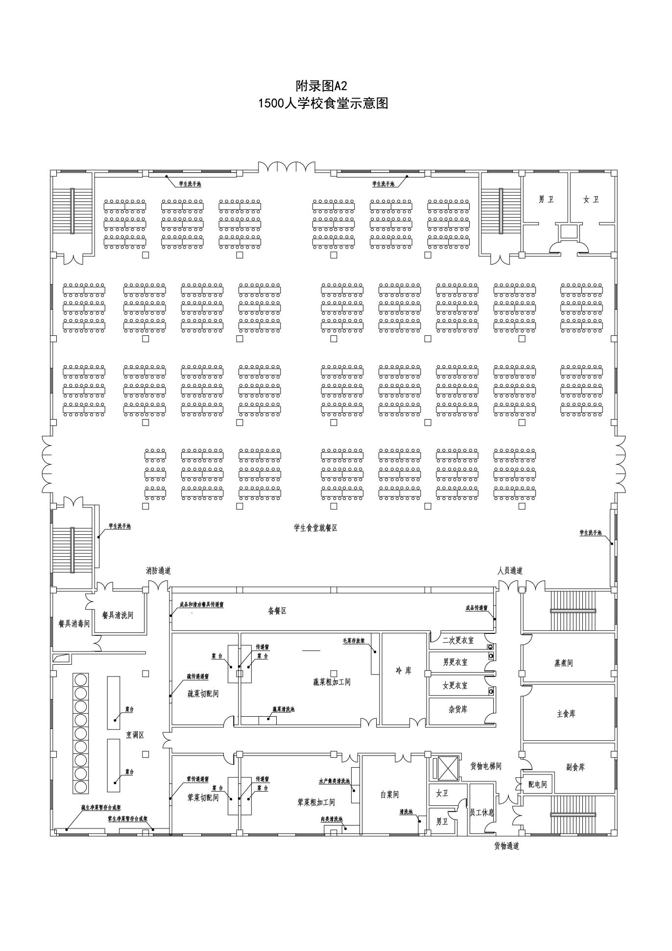

图A.2 1500人左右学校食堂平面布局示意图

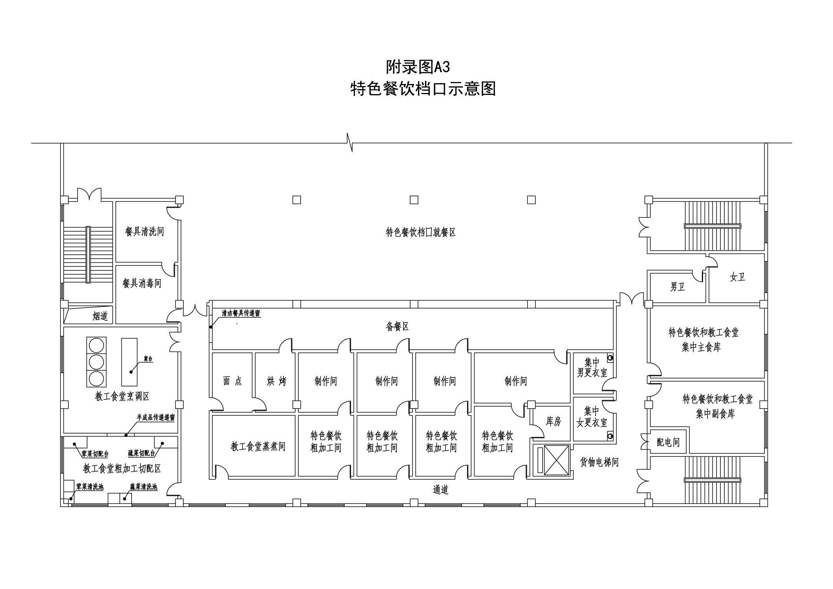

图A.3 特色餐饮档口平面布局示意图

附录B

（规范性）

记录表

表B.1食品从业人员晨检记录

学校名称： 食堂名称：

|  |  |  |  |  |  |  |  |  |  |  |  |
| --- | --- | --- | --- | --- | --- | --- | --- | --- | --- | --- | --- |
| 日期 | 姓名 | 检查内容 | | | | | | | | 异常者  处理情况 | 检查人签名 |
| 体温 | 呕吐 | 腹泻 | 咳嗽 | 皮肤伤口或感染 | 个人卫生 | | |
| 佩戴饰物 | 指甲头发 | 工作服 |
|  |  |  |  |  |  |  |  |  |  |  |  |

表B.2 食品留样记录

学校名称： 食堂名称：

|  |  |  |  |  |  |  |
| --- | --- | --- | --- | --- | --- | --- |
| 日期 | 食品名称 | 留样时间（*月*日*时*分） | 留样量（g) | 保存条件 | 保存至(*月*日*时*分） | 留样人签名 |
|  |  |  |  |  |  |  |
|  |  |  |  |  |  |  |

表B.3 进货查验记录

学校名称： 食堂名称：

|  |  |  |  |  |  |  |  |  |  |  |  |  |  |  |  |  |  |  |  |  |
| --- | --- | --- | --- | --- | --- | --- | --- | --- | --- | --- | --- | --- | --- | --- | --- | --- | --- | --- | --- | --- |
| 产品名称 | 进货日期 | 规格 | 数量 | 生产批号或日期 | 保质期 | 生产者 | 地址及联系方式（电话） | 供货者 | 地址及联系方式（电话） | 随货证明文件查验 | | | | | | 入库检查 | | 自检或委检情况 | 记录人签字 | 备注 |
| 许可（如有） | 营业执照(如有） | | 购货凭证 | 该批产品检验报告 | 其他合格证明（如有） | 外观检查 | 温度检查（如有） |
|  |  |  |  |  |  |  |  |  |  |  | |  |  |  |  |  |  |  |  |  |

表B.4 餐用具消毒记录

学校名称： 食堂名称：

|  |  |  |  |  |  |  |  |  |
| --- | --- | --- | --- | --- | --- | --- | --- | --- |
| 消毒日期 | 消毒物品 | 消毒物品数量 | 消毒时间 | 消毒方式 | | | | 消毒人员签名 |
| 物理 | | 化学 | |
| 蒸汽 | 干热 | 消毒剂名称 | 消毒剂配比 |
|  |  |  |  |  |  |  |  |  |
|  |  |  |  |  |  |  |  |  |

表B.5 食品添加剂使用记录

学校名称： 食堂名称：

|  |  |  |  |  |  |  |  |  |  |  |
| --- | --- | --- | --- | --- | --- | --- | --- | --- | --- | --- |
| 序号 | 使用日期 | 食品添加剂名称 | 生产者 | 生产日期 | 使用量（g） | 功能  （用途） | 制作食品名称 | 制作食品量 | 使用人 | 备注 |
|  |  |  |  |  |  |  |  |  |  |  |
|  |  |  |  |  |  |  |  |  |  |  |

表B.6场所及设施设备维护保养记录

学校名称： 食堂名称：

|  |  |  |  |  |  |
| --- | --- | --- | --- | --- | --- |
| 日期 | 场所或设施设备名称 | 时间 | 维护保养情况 | | 维护保养人员签名 |
| 维护保养内容 | 维护保养结果 |
|  |  |  |  |  |  |
|  |  |  |  |  |  |

表B.7餐厨废弃物处置记录

学校名称： 食堂名称：

|  |  |  |  |  |  |  |  |
| --- | --- | --- | --- | --- | --- | --- | --- |
| 日期 | 处置时间 | 处置种类和数量（公斤） | | 收购单位 | 用途 | 收购人签字 | 处置人签字 |
| 泔水类 | 油脂类 |
|  |  |  |  |  |  |  |  |
|  |  |  |  |  |  |  |  |

表B.8学校负责人陪餐记录

学校名称： 食堂名称：

|  |  |  |  |  |
| --- | --- | --- | --- | --- |
| 日期 | 陪餐食品名称 | 陪餐时间 | 陪餐情况（评议） | 陪餐人签名 |
|  |  |  |  |  |
|  |  |  |  |  |

表B.9食品从业人员培训学习记录

|  |  |  |
| --- | --- | --- |
| 培训组织单位：监管部门 □ 行业协会 □ 自行组织□ 其他□ | | |
| 培训时间： | | 培训地点： |
| 授课人： | | 培训课时： |
| 参加人员 | 1.负责人： | |
| 2.食品安全管理员： | |
| 3.从业人员： | |
| 培训内容 |  | |
| 培训通知现场照片培训课件培训考核等资料 | 打印/复印件粘贴 | |

参考文献

[1]《学校食品安全与营养健康管理规定》（中华人民共和国教育部、国家市场监督管理总局、国家卫生与健康委员会第45号令）.

[2]《餐饮服务食品安全操作规范》（2018年7月国家市场监督管理总局发布，2018年10月1日起施行）.